Сабақтын тақырыбы: Қан жасушалары

Сабақтың мақсаты

Білімділік: Организмнің ішкі ортасы,яғни қан жасушасының құрамы мен қызметті жайлы білімдерін қалыптастыру .
Дамытушылық: Оқушыларды топпен және жеке-дара жұмыс істеулерін қадағалау арқылы білім-біліктігін және оқуға деген құштарлықтарын дамыту.
Тәрбиелік: Оқушыны сүйіспеншілікке , бір-біріне деген сыйластыққа баулу және гигиеналық тазалыққа тәрбиелеу .
Сабақтың түрі: Жаңа сабақ
Сабақтың әдісі: СТО элем-н пайдалану.
Сабақтың пән аралық байланысы: Экология, химия.
Сабақтың көрнекілігі: сызба-нұсқа,трек-сызба
Сабақтың барысы: І. Ұйымдастыру бөлімі.
ІІ. Үй тапсырмасын тексеру.
ІІІ. Жаңа сабақты түсіндіру.
ІV. Бекіту.
V. Үйге тапсырма беру.
VІ. Бағалау.
І. Ұйымдастыру кезеңі:
- оқушылармен амандасу
- сыныптың тазалығын тексеру
- сыныптың кезекшілігін анықтау
- оқушыларды түгендеу
- сабаққа дайындықтарын тексеру
ІІ. Үй тапсырмасын тексеру
№ 1 тапсырма
- Бас бұлшық еттеріне қандай бұлшық еттер жатады?(мимикалық және шайнау бұлшық еттері)
- Адамда қанша қаңқа бұлшықеттері болады? (600-ден астам)
- Құрсақ бұлық еттерінің қызметі қандай?( ішкі мүшелерді бірқалыпты ұстайды және қорғайды.)
- Бицепс пен трицепс бұлшық еттердің қызметі қандай? (бицепс –қолды шынтақ буынында бүгеді, трицепс –қолды жазады)
№2 тапсырма
Сәйкестіктігін анықтаңдар
1.Ұзын бұлшық еттер  2.Жалпақ бұлшық еттер  3. Қысқа бұлшық еттер | а) трапеция тәрізді бұлшық ет;  ә) құрсақтың тура бұлшық еті;  б) артқы қабырғааралық;  в) іштің көлденең жолақты бұлшық еті;  г) иықтың екі басты бұлшық еті;  ғ) балтыр бұлшық еті;  д) ішкі қабырғааралық бұлшық ет.

ІІІ. Жаңа сабақты түсіндіру
Қан плазмасы – барлық қанның, шамамен, 55-60% көлемін құрайтын мөлдір, түссіз сұйықтық.Оның құрамында 90-92% су, 7-8% нәруыздар, шамамен, 2% глюкоза, майлар, минералды тұздар мен басқа заттар белгілі бір осмос қысымын реттейді.Барлық плазманың 70 – дан астамы 1 минут ішінде ұлпа сұйықтығымен алмасады.Қан плазмасы нәруыздары әртүрлі қызмет атқарады..Мысалы: глобулиндер организмді бактериялардан қорғауға қатысады; альбуминдер плазмадғы су мөлшерін реттейді; фибриноген қан ұюына маңызды рөл атқарады.Фибриногені жоқ қан плазмасы сарысу деп аталады.
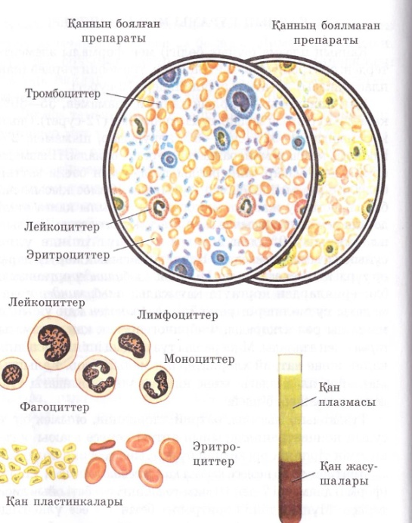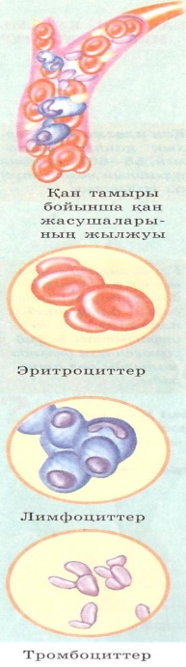
Тірек-сызба нұсқалармеп жұмыс

Қанның құрамы

Плазма Қан жасушалары
эритроцит
Минералды тұз су орг. зат лейкоцит
тромбоцит
нәруыз май глюкоза

глобулин-р альбумин-р фибриноген

Эритроциттер немесе қызыл қан жасушаларының пішіні диаметрі 7-ден 10 мкм-ге дейінгі екі беті ойыс диск тәрізді. Мұндай пішін эритроцит бетін 1,5 есе үлкейтеді және газ алмасу үшін едәуір тиімді болып табылады.Жетілген эритроцитте ядро болмайды. 1 мм³ қанда 4,5-5 млн эритроциттер болады. Адам организмінде барлығы орташа алғанда 25 триллион эритрциттер бар деп есептеледі.
Эритроцитте ерекше нәруыз –қанға қызыл түс беретін гемоглобин болады. Гемоглобиннің негізгі қызметі – оттек пен көмірқышқыл газын тасымалдау.
Лейкоциттер – ядросы бар және белсенді қозғалатын ақ қан жасушалары.Дені сау адамның 1 мм³ қанында 6-8 мың лейкоцит болады.Лейкоциттер сүйек кемігінде, көкбауыр мен лимфа түйіндерінде түзіледі. Олардың тіршілік ұзақтығы 2-4 күн, кейде бірнеше жылға созылады. Лейкоциттердің микроорганизмдер мен басқа бөгде денелерді белсенді қоршап алу, сіңіру және қорыту процесін ең алғаш орыс ғалымы И.И. Мечников ашып, «фагоцитоз» деп атады.
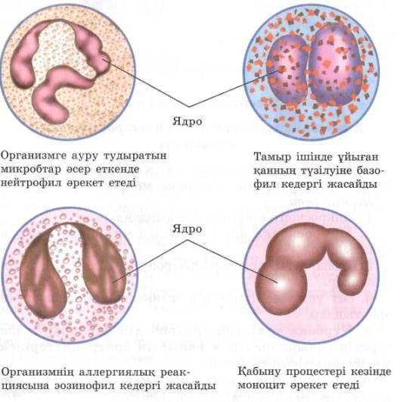

Қан жасушалары

Эритроцит Лейкоцит Тромбоцит

Тромбоциттер-қанның ұйығыш. қамтамасыз ететін жасуша деп аталады. Түссіз, домалак пішінді. 2-5мкм келетін ядросыз жасуша. Қаның 1мм³ 250-400мың болады, тіршілігі-7-10 күндей.Көкбауыр мен өкпеде бұзылады.Тромбоциттердің негізгі қызметі –қанның ұю және қан кетуді тоқтату процестеріне қатысу.
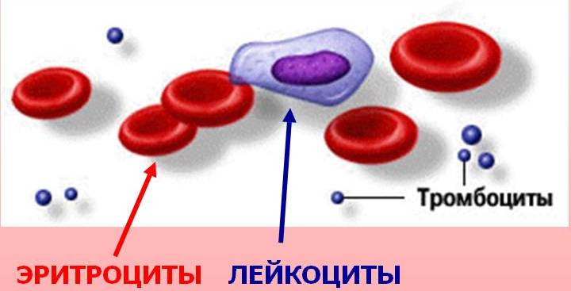

ІV. Бекіту кезеңі
№1 тапсырма

Қан плазмасы

№2 тапсырма
Көрініс
Бір адамның қолы жараланды сол кезде қан жасушаларының, яғни эритроциттер, лейкоциттер және тромбоциттердің сырттан келген бактерияларға қарсы іс –әрекеттің, көрініс ретінде көрсеттіңдер. Мысалы: қан плазмасы – қарапайым халық; эритроциттер – оттегі мен қоректік зат тасымалдаушы саудагерлер; лейкоциттер – бактериялармен шайқасқа түсітін жауынгерлер; тромбоциттер – жараны танып,өз денесімен жабатын құрылысшылар; бактериялар – сырттан келген қатігез жаулаушылар.

№3 тапсырма.Биологиялык, диктант
- Адам организмінің ішкі ортасын ұлпа сұйықтығы, ....... мен ........түзеді.
- Ұлпа сұйықтығы қанның сұйық бөлігі - ......... тұрады.
- Қан ...... ұлпасына жатады және аралық .... орта болып саналады.
- Қан сұйық бөліктен - ........ және онда қалқып жүретін формалы элементтер : ......... , ....... және ........ тұрады.
- Эритроциттердің тіршілік ұзақтығы, шамамен, .... күн , содан кейін ........ мен ...... бұзылады.
- Эритроцитте ерекше нәруыз –қанға ..... түс беретін ........ болады.
- ......... организмді бактериялардан қорғауға қатысады; ....... плазмадғы су мөлшерін реттейді; ....... қан ұюына маңызды рөл атқарады.

V. Үйге тапсырма беру. §30 оқып, мазмұндау
Кестені толтырындар
Қан жасушалары | Ұқсастықтары | Айырмашылығы
Эритроциттер
Тромбоциттер
Лейкоциттер

VI. Бағалау

